Χρηση του Python για τoν Υπολογισμο του Μετασχηματισμου Foyrier Διαφόρων Σημάτων
Ομάδα:
Υποομάδα:
Ημερομηνία εκτέλεσης άσκησης:
Ημερομηνία παράδοσης άσκησης:
α/α | Ονοματεπώνυμα Σπουδαστών | ΑΜ | Βαθμολογία
1 | Μολλάι Μαρτσελίνο | 4500
2 | Λουρεντζάκης Ηλίας | 4611
3

Σημείωση: Αποθηκεύστε το παρόν αρχείο σε μορφή .doc, .docx ή .odt στην περιοχή σας με όνομα: Επίθετο1_Επίθετο2_Επίθετο3.doc (docx ή odt), όπου ΕπίθετοΧ είναι τα επίθετα των παρόντων της ομάδας. Στην συνέχεια κατά την διάρκεια της άσκησης θα συμπληρώσετε το παρόν αρχείο όπου απαιτείται και θα το παραδώσετε σε ηλεκτρονική μορφή στον εισηγητή. Όπου ζητείται να επικολληθεί κάποιο σχήμα θα κάνετε ενεργό το παράθυρο του σχήματος αυτού και με χρήση των πλήκτρων Alt+PrtScreen θα το μεταφέρετε στο Clipboard. Το σχήμα στην συνέχεια θα το επικολλάτε στην κατάλληλη θέση απλά με Paste (η Ctrl+V).

Περιεχόμενα άσκησης

1. Σκοπός της άσκησης 2
2. Εργαστηριακό μέρος. 2
2.1. Μετασχηματισμός Fourier συνημιτονικού σήματος 2
2.2. Μετασχηματισμός Fourier σύνθετου περιοδικού σήματος 4
2.3. Μετασχηματισμός Fourier τετραγωνικού σήματος 6
2.4. Μετασχηματισμός Fourier απλού ορθογωνίου παλμού 7

Σκοπός της άσκησης

Σκοπός της άσκησης είναι η εξοικείωση των σπουδαστών με τις έννοιες του μετασχηματισμού Fourier και κυρίως με τον τρόπο υπολογισμού αυτού μέσω του αλγόριθμου του Ταχύ Μετασχηματισμού Fourier (Fast Fourier Transform – FFT) και των ενσωματωμένων συναρτήσεων που παρέχει το Python. Με την ολοκλήρωση της άσκησης ο σπουδαστής θα έχει κατανοήσει τα βασικά χαρακτηριστικά της χρήσης του μετασχηματισμού Fourier για την ανεύρεση των συχνοτικών συνιστωσών ενός σήματος, έννοιες που είναι χρήσιμες στην ανάλυση σημάτων και στην επίλυση συνθετότερων προβλημάτων απόκρισης ενός συστήματος. Επίσης με την ολοκλήρωση της άσκησης αυτής ο σπουδαστής θα έχει εξοικειωθεί με την χρήση συναρτήσεων του Python για την αναπαράσταση του φάσματος ενός σήματος.

Εργαστηριακό μέρος.

Μετασχηματισμός Fourier συνημιτονικού σήματος

Χρησιμοποιώντας το Python δημιουργείστε ένα καινούργιο .py αρχείο και αποθηκεύστε το με το όνομα Askisi_2_1_Surname1_Surname2_Surname3.py. Στην συνέχεια φτιάξτε ένα πρόγραμμα που να κάνει τα παρακάτω:
- Δημιουργείστε ένα συνημιτονικό σήμα συχνότητας f=10Hz και πλάτους A=4, και απεικονίστε αυτό το σήμα για χρόνο t=5T sec (όπου Τ είναι η περίοδος του σήματος) σε σχήμα με κατάλληλους άξονες. Χρησιμοποιείστε 1000 δείγματα για να δειγματοληπτήσετε το σήμα για διάστημα μιας περιόδου. Σε όλα σας τα σχήματα θα υπάρχει κατάλληλος τίτλος και κατάλληλοι τίτλοι στους άξονες.
Επικολλήστε εδώ το αντίστοιχο σχήμα που αντιπροσωπεύει το σήμα που δημιουργήσατε

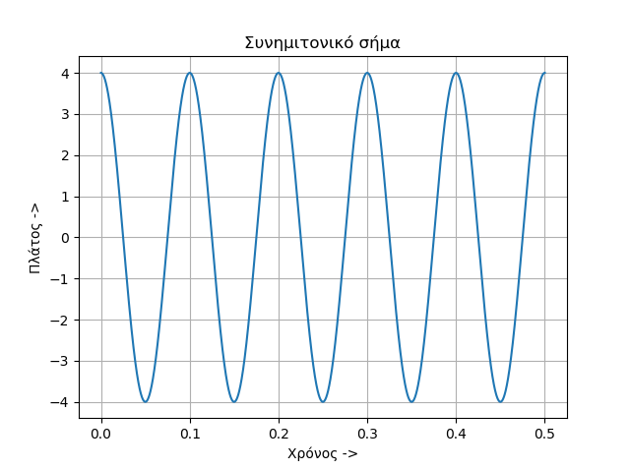
Με χρήση των συναρτήσεων fft και fftshift της βιβλιοθήκης scipy.fftpack υπολογίστε το αμφίπλευρο και το μονόπλευρο φάσμα πλάτους (χρήση της συνάρτησης numpy.abs) του παραπάνω σήματος και σχεδιάστε τα (με χρήση των συναρτήσεων της matplotlib.pyplot) σε ένα σχήμα με δύο οριζόντια τμήματα. O κατακόρυφος άξονας των σχημάτων σας θα είναι από 0 ως 2*A (A είναι το του πλάτους του σήματος σας), και ο οριζόντιος άξονας των σχημάτων σας θα είναι από -50Hz ως +50Hz.
Επικολλήστε εδώ το αντίστοιχο σχήμα που εικονίζει τα ζητούμενα φάσματα
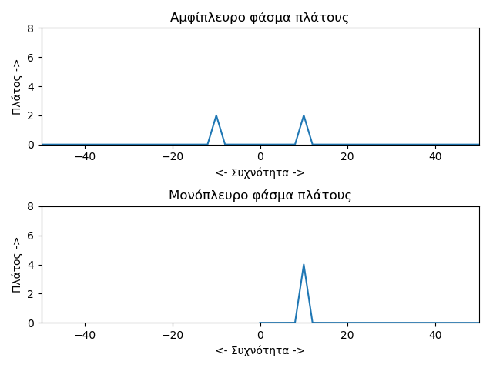

- Υπολογίστε την ενεργειακή φασματική πυκνότητα του παραπάνω σήματος και σχεδιάστε το αντίστοιχο φάσμα για τιμές συχνότητας από 0 ως 50Hz και πλάτους από 0 ως Α²+4. (Υπόδειξη: Η ενεργειακή φασματική πυκνότητα ενός σήματος είναι το τετράγωνο του πλάτους του μετασχηματισμού Fourier του σήματος)
Επικολλήστε εδώ το αντίστοιχο φάσμα
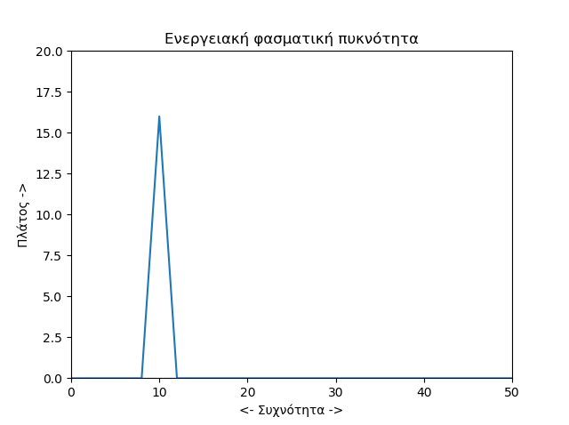
Τύπος Ενεργειακής Φασματικής Πυκνότητας:
esd = abs(monopleyro)**2

- Τι παρατηρείτε σχετικά με το παραπάνω φάσμα; Απάντηση:
Εφόσον το σήμα μας έχει συχνότητα 10 hertz στο αμφίπλευρο φάσμα πλάτους μας εμφανίζει στα 10 και -10 hertz, 2 γραμμές πλάτους Α/2,ενώ στο μονόπλευρο φάσμα πλάτους μας εμφανίζει στα 10 hertz 1 γραμμή πλάτους Α.Η ενεργειακή φασματική πυκνότητα είναι το μέτρο του μετασχηματισμού fourier στο τετράγωνο και εφόσον στο μονόπλευρο φάσμα το πλάτος ήταν 4 η ενεργειακή φασματική πυκνότητα είναι ίση με 16.

Μετασχηματισμός Fourier σύνθετου περιοδικού σήματος

Χρησιμοποιώντας το Python δημιουργείστε ένα καινούργιο .py αρχείο και αποθηκεύστε το με το όνομα Askisi_2_2_Surname1_Surname2_Surname3.py. Στην συνέχεια φτιάξτε ένα πρόγραμμα που να κάνει τα παρακάτω:
Δημιουργήστε ως σήμα το άθροισμα των τριών σημάτων που περιγράφονται στον παρακάτω πίνακα:
Α/Α σήματος | Τύπος | Πλάτος | Συχνότητα | Αρχική φάση
1 | συνημιτονικό | Α₁=2 | f₁=100 | 0^{ο}
2 | >> | Α₂=4 | f₂=500 | 0^{ο}
3 | ημιτονικό | Α₃=8 | f₃=1000 | 0^{ο}
Ρυθμίστε τον χρόνο δειγματοληψίας να αντιστοιχεί στο 10πλάσιο της συχνότητας Nyquist του σύνθετου σήματος σας και απεικονίστε σε ένα σχήμα με τέσσερα οριζόντια τμήματα τα επιμέρους σήματα (με την σειρά που εμφανίζονται στον παραπάνω πίνακα) και το σύνθετο σήμα σας για συνολικό χρόνο τριών περιόδων του σήματος 1.
- Ποια είναι η τιμή της συχνότητας δειγματοληψίας και του χρόνου δειγματοληψίας που χρησιμοποιήσατε? Απάντηση:
Fs=20000 Ts=0.00005

- Επικολλήστε εδώ το αντίστοιχο σχήμα σύμφωνα με τα παραπάνω
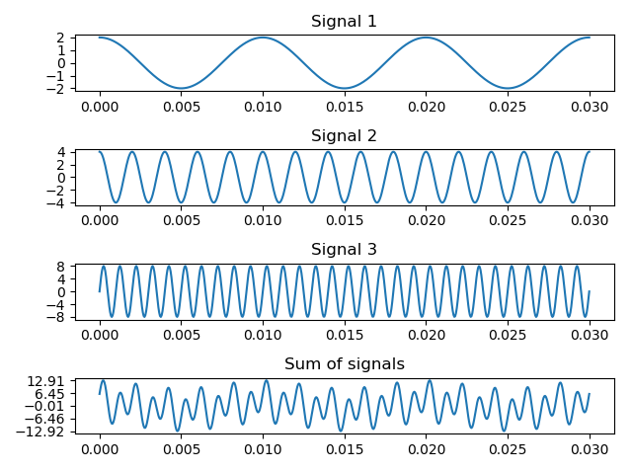

- Σχεδιάστε το αμφίπλευρο φάσμα πλάτους του σύνθετου σήματος σας για τιμές συχνότητας από -2*max(f1,f2,f3)Hz ως 2*max(f1,f2,f3)Hz και πλάτους από 0 ως 10.
Επικολλήστε εδώ το αμφίπλευρο φάσμα πλάτους του σύνθετου σήματος
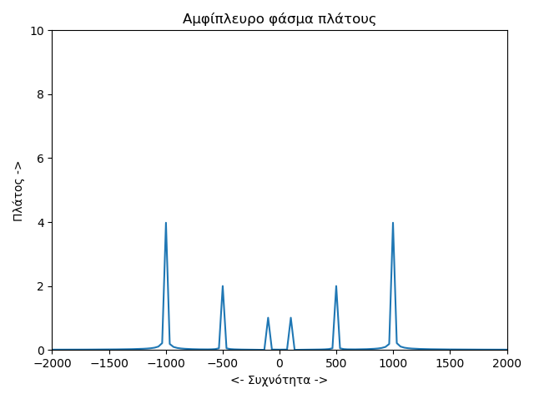

- Σχεδιάστε το μονόπλευρο φάσμα πλάτους του σύνθετου σήματος σας για τιμές συχνότητας από -2*max(f1,f2,f3)Hz ως 2*max(f1,f2,f3)Hz και πλάτους από 0 ως 10.
Επικολλήστε εδώ το μονόπλευρο φάσμα πλάτους του σύνθετου σήματος
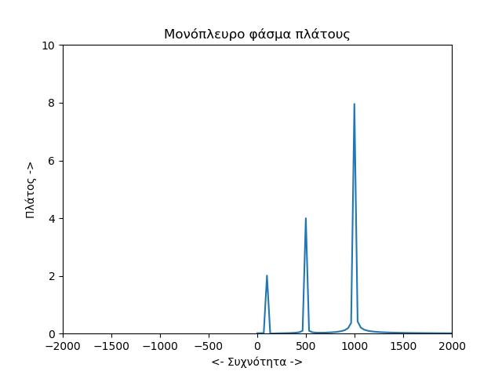

- Υπολογίστε την ενεργειακή φασματική πυκνότητα του σύνθετου σήματος σας και σχεδιάστε το αντίστοιχο φάσμα για τιμές συχνότητας από -2*max(f1,f2,f3)Hz ως 2*max(f1,f2,f3)Hz και πλάτους από 0 ως 2*max(A1,A2,A3)²+6.
Επικολλήστε εδώ το αντίστοιχο φάσμα

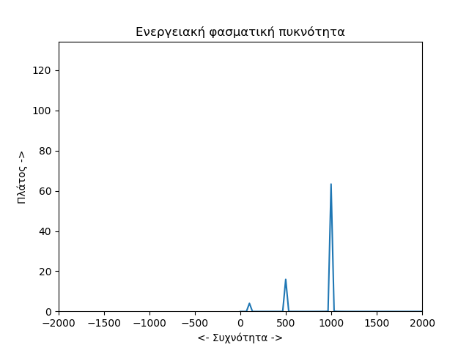
cnt = float(0)
for n in range(0,len(esd)):
cnt += float(esd[n])
- Διατυπώστε τα σχόλια σας για το παραπάνω φάσμα. Απάντηση:
Το σήμα μας αποτελείται από 3 σήματα με συχνότητες 100,500,1000 hertz.Εφαρμόζοντας μετασχηματισμό fourier βρίσκω ότι το αμφίπλευρο φάσμα στις τιμές -1000,-500,-100,100,500,1000 hertz να ισούται με Α/2 του κάθε σήματος αντίστοιχα,ενώ στο μονόπλευρο φάσμα μόνο τα θετικά με αντίστοιχο πλάτος Α. Η ενεργειακή φασματική πυκνότητα είναι το μέτρο του μετασχηματισμού fourier στο τετράγωνο.Άρα υψώνω τις τιμές του μονόπλευρου φάσματος στο τετράγωνο και μέτα τις προσθέτω.
Άρα πυκνότητα = 84.

Mετασχηματισμός Fourier τετραγωνικού σήματος
Χρησιμοποιώντας το Python δημιουργείστε ένα καινούργιο .py αρχείο και αποθηκεύστε το με το όνομα Askisi_2_3_Surname1_Surname2_Surname3.py. Στην συνέχεια φτιάξτε ένα πρόγραμμα που να κάνει τα παρακάτω:
- Δημιουργήστε πρόγραμμα που να σχεδιάζει το τετραγωνικό σήμα που περιγράφεται από την παρακάτω σχέση:
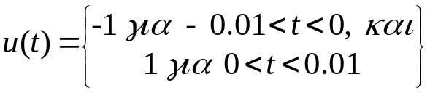
για το χρονικό διάστημα 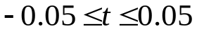 με περίοδο δειγματοληψίας Ts = Τ/200, όπου Τ η περίοδος του τετραγωνικού παλμού (200 δείγματα σε διάρκεια μιας περιόδου πράγμα το οποίο ισοδυναμεί με δειγματοληψία του σήματος ανά Ts=T/200=0.1milisecond). Ο κατακόρυφος άξονας θα έχει τιμές από -2 ως 2.
Επικολλήστε εδώ το σχήμα με τον τετραγωνικό παλμό
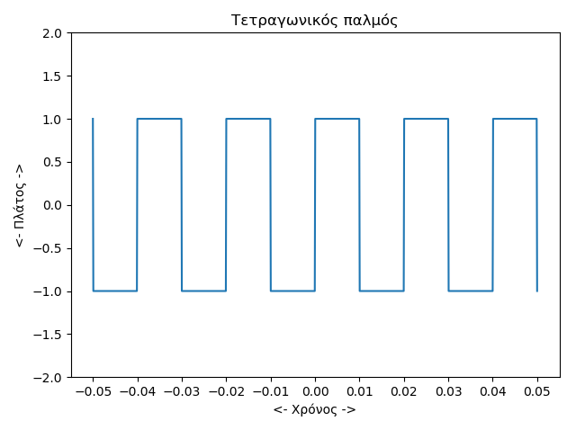
- Υπολογίστε και σχεδιάστε σε ένα σχήμα με δύο οριζόντια τμήματα το αμφίπλευρο και το μονόπλευρο φάσμα πλάτους του παραπάνω τετραγωνικού σήματος για τιμές πλάτους από 0 ως 1.5 και για τιμές συχνότητας από –Fs/20 ως +Fs/20, όπου Fs είναι η συχνότητα δειγματοληψίας που χρησιμοποιήσατε.
Επικολλήστε εδώ το αντίστοιχο σχήμα που εικονίζει τα ζητούμενα φάσματα
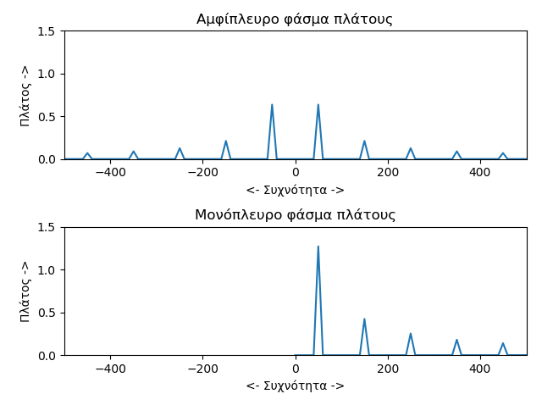

Μετασχηματισμός Fourier απλού ορθογωνίου παλμού
Χρησιμοποιώντας το Python δημιουργείστε ένα καινούργιο .py αρχείο και αποθηκεύστε το με το όνομα Askisi_2_4_Surname1_Surname2_Surname3.py. Στην συνέχεια φτιάξτε ένα πρόγραμμα που να κάνει τα παρακάτω:
- Δημιουργήστε απλό ορθογώνιο παλμό πλάτους Α=1 και διάρκειας t_{on}=10millisecond με χρόνο δειγματοληψίας Ts=1 millisecond. O παλμός που θα δημιουργήσετε θα είναι κεντραρισμένος στην χρονική στιγμή t=0. Απεικονίστε αυτό το σήμα για χρόνο -0.05≤t≤0.05 με εύρος του κατακόρυφου άξονα από -2 ως 2.
Επικολλήστε εδώ το αντίστοιχο σχήμα που αντιπροσωπεύει το σήμα που δημιουργήσατε
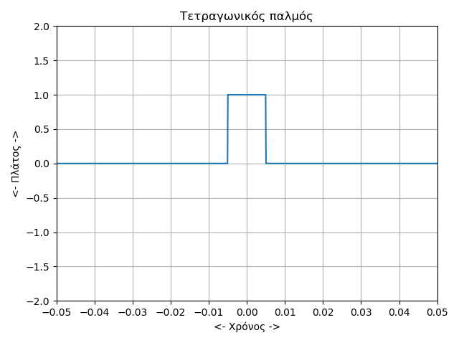

- Βρείτε το αμφίπλευρο και το μονόπλευρο φάσμα πλάτους για το προηγούμενο σήμα και σχεδιάστε τα σε ένα σχήμα με δύο οριζόντια τμήματα για τιμές συχνότητας από –Fs/20 ως Fs/20 και πλάτους από 0 ως 0.2.
Επικολλήστε εδώ το φάσμα πλάτους του ορθογωνίου παλμού
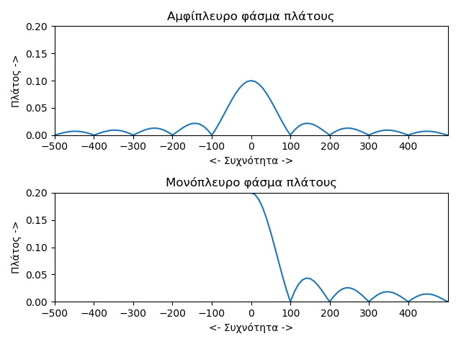

- Αυξήστε την διάρκεια του ορθογωνίου παλμού σε ton=50milliseconds και επαναλάβετε το βήμα 1 και το βήμα 2.
Επικολλήστε εδώ το αντίστοιχο σχήμα που αντιπροσωπεύει τον νέο ορθογώνιο παλμό που δημιουργήσατε
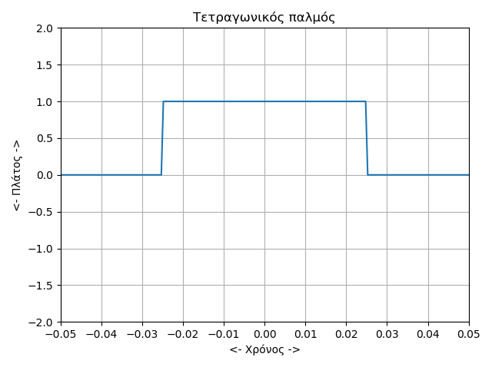

Επικολλήστε εδώ τa φάσματα πλάτους του νέου ορθογωνίου παλμού
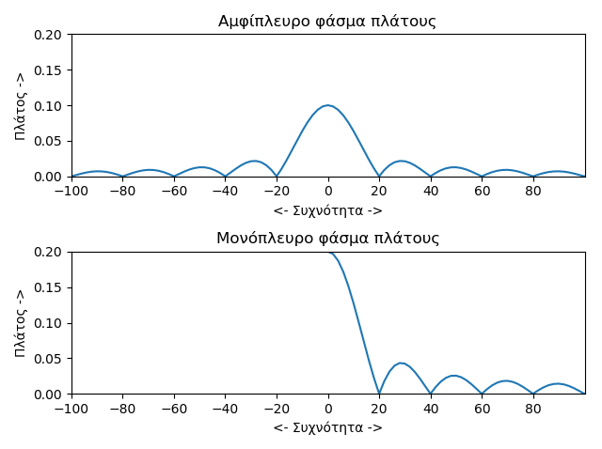

- Τι παρατηρείτε σχετικά με την αλλαγή στο φάσμα πλάτους σε σχέση με το ερώτημα 2; Απάντηση:
Στην 1^{η} περίπτωση που ο παλμός έχει διάρκεια 10ms βλέπω στο φάσμα του ότι μηδενίζεται ανά 100 hertz,ενώ στην 2^{η} περίπτωση που ο παλμός έχει διάρκει 50ms βλέπω ότι μηδενίζεται ανά 20 hertz,δηλαδή αυξήθηκε η συχνότητα μηδενισμού.

  - Παραδώστε το παρόν αρχείο (Surname1_Surname2_Surname3.doc (ή .docx ή .odt) συμπληρωμένο σε ένα φάκελο συμπιεσμένο (Surname1_Surname2_Surname3.zip) μαζί με τους κώδικες των επιμέρους ερωτημάτων 2.1, 2.2, 2.3 και 2.4 της άσκησης που υλοποιήσατε.

